绝密★启用前
省 市 学校 姓名 赛场 参赛证号
∕∕∕∕∕∕〇∕∕∕∕∕∕〇∕∕∕∕∕∕∕〇∕∕∕∕∕∕ 密 〇 封 〇 装 〇 订 〇 线 ∕∕∕∕∕∕〇∕∕∕∕∕∕〇∕∕∕∕∕∕〇∕∕∕∕∕∕〇∕∕∕∕∕∕
密 封 线 内 不 要 答 题

世界少年奥林匹克数学竞赛（中国区）选拔赛地方海选赛试题

（2013年10月）
选手须知：
- 本卷共120分，第1-8题 ，每小题6分，第9-10题，每小题8分，第11-13题，每小题10分，第14题12分，第15题14分。
- 比赛期间，不得使用计算工具。
- 比赛完毕时，试卷及草稿纸会被收回。
- 本卷中所有附图不一定依比例绘成。若计算结果是分数，请化至最简，并确保为真分数或带分数，或将计算结果写成小数。

四 年 级 试 题（A卷）
（本试卷满分120分，比赛时间90分钟）

一、填空题（每小题6分，共48分）
1、小明在做小数减法题时，把减数3.1看成3.7，结果得12.5，正确的结果应该是__________。
2、同学们进行行军训练，3小时走了12千米，照这样的速度，还要走2小时才能到达目的地，这次行军的路程是__________千米。
3、通常把从冬至之日起每九天分为一段，依次称之一九、二九……九九。2013年的冬至为12月22日，2014年的立春是2月4日，立春之日是__________九。
4、王叔叔买了时间为18:08分的火车票，他从家到火车站需要40分钟，开车前6分钟停止检票，他最晚要在___:____分从家里出发才不会误火车。
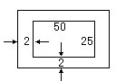
5、如图一个长50米、宽25米的标准游泳池。它的四周铺设了宽2米的白瓷砖。地砖的面积是________平方米。

- 一头牛和一匹马在一起称体重是1吨500千克，这头牛和一只大象在一起称体重是4吨500千克，这头大象和这匹马在一起称体重是4吨。这头牛、这匹马还有这只大象在一起称体重共重____________吨。
- 回收1吨废纸能生产再生纸500千克。如果每人每天回收1千克废纸，四年级有8个班，每班同学50人，那么四年级10天回收的废纸大约能生产_____________千克再生纸。

8、王大妈家养了1只白兔，第一年生2只白兔，第二年起每只白兔又生2只小白兔，按照这样的规律，到第四年底，王大妈家共有_________只白兔。

二、计算题（每题8分，共16分）
9、748＋163＋137－148＋382＋18

10、25×9×125×4×8

三、解答题（11、12、13题，每题10分，14题12分，15题14分，共56分。）
11、水滴的自述：“别看我小得微不足道，但是我不停地滴起来就积少成多了。一小时不停地滴水大约可以达到3千克呢。如果是哗哗地大流水，一分钟更是可以流掉12千克水？”如果我们下课洗手后忘记关水龙头，一节课40分钟会流掉多少水？

12、笑笑在期末考试中语文和数学的平均成绩是88分，英语成绩公布后，她的平均成绩提高了3分。笑笑的英语考了多少分？

13、除夕夜，很多人图个吉祥都愿意到庙里撞钟，而且要提前预订。庙里规定每人敲三下，每人大约需要2分钟，两人之间间隔都是1分钟。2013年除夕夜，一个庙里有100人排队撞钟，从开始到结束大约共需要几小时几分的时间呢？

14、下图是希望小学教学楼的平面图，求这个平面图的周长。

∕∕∕∕∕∕〇∕∕∕∕∕∕〇∕∕∕∕∕∕∕〇∕∕∕∕∕∕ 密 〇 封 〇 装 〇 订 〇 线 ∕∕∕∕∕∕〇∕∕∕∕∕∕〇∕∕∕∕∕∕〇∕∕∕∕∕∕〇∕∕∕∕∕∕
密 封 线 内 不 要 答 题
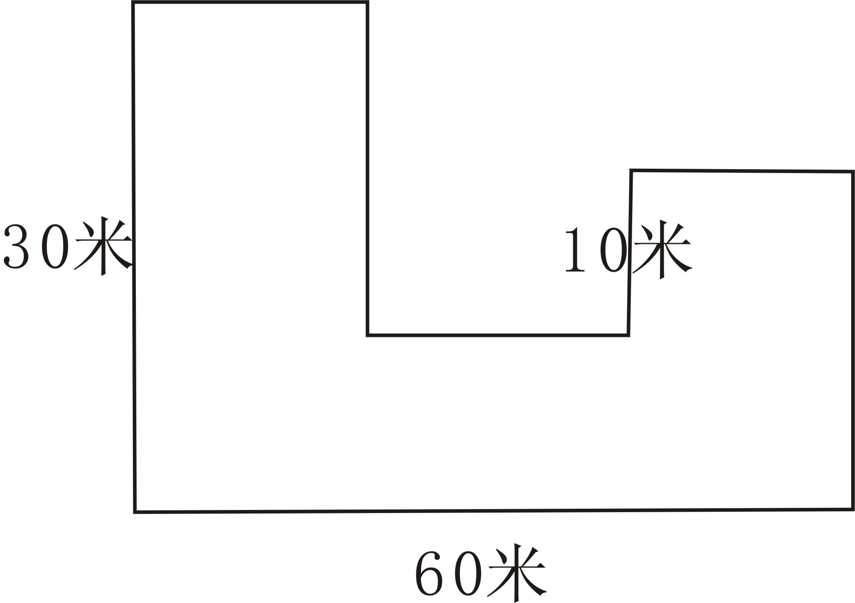

15、水桶中装入水，将A、B、C三根棒子竖直插到桶底。A棒插入水中的部分与露出水的部分相等，B棒插入水中的部分是露出水面部分的2倍，C棒插入水中的部分是露出水面部分的4倍。三根棒子的长度加起来是171厘米，问三根棒子的长度分别是多少厘米。

